Проведение городского фестиваля художественного творчества
14.03.2019
26 марта в 14.00 в ГБУК г. Москвы»ДК «Маяк» по адресу: ул. Газопровод, д.9А состоится проведение городского фестиваля художественного творчества ветеранов, учащихся общеобразовательных организаций и других творческих объединений города Москвы «Победа в сердцах поколений». Приглашаем всех желающих!

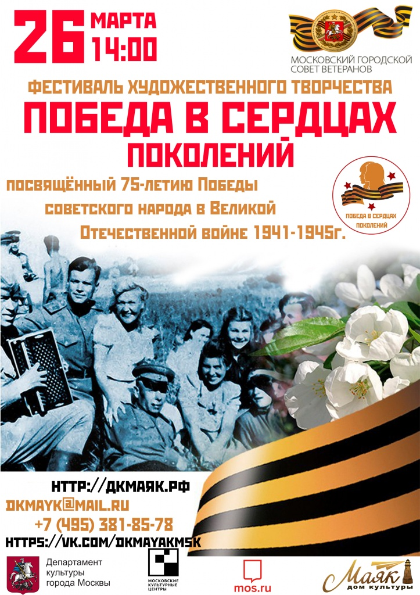

Адрес страницы: http://chertanovo-juzhnoe.mos.ru/towards-the-70th-anniversary-of-the.-victory-in-the-great-patriotic-war-of-1941-1945/detail/7948224.html
Управа района Чертаново Южное города Москвы

